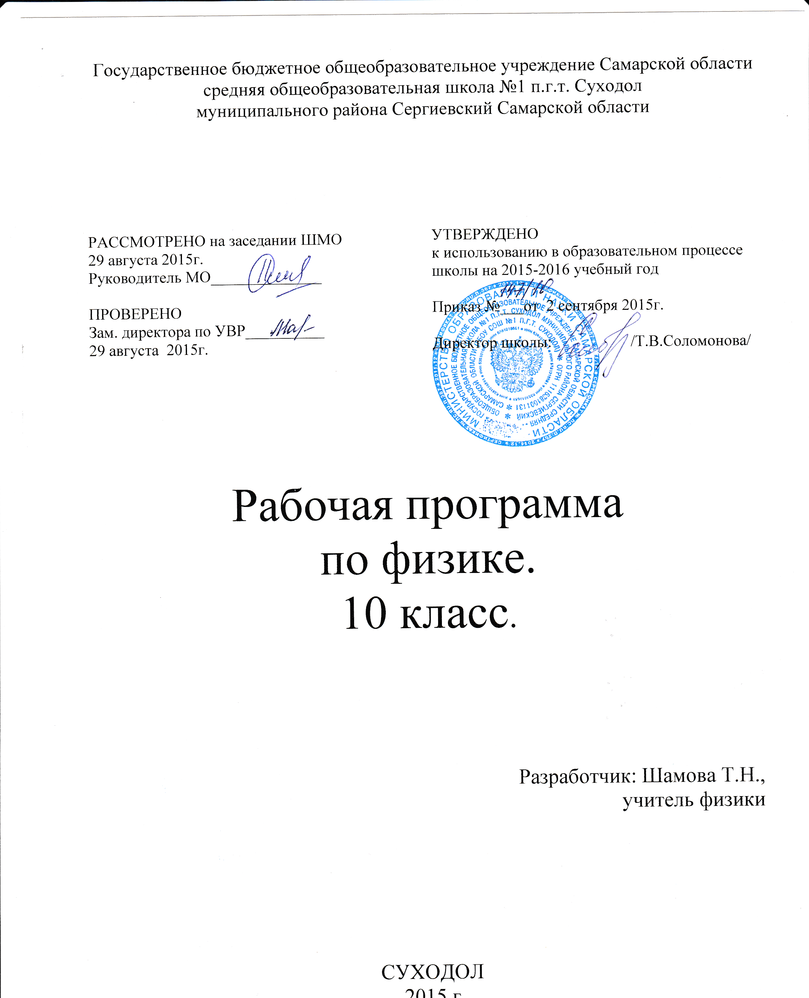

РАБОЧАЯ ПРОГРАММА

по физике
профильного уровня
для 10 класса

Пояснительная записка

Рабочая программа на 2015-2016 учебный год составлена на основе примерной программы среднего (полного) общего образования по физике рекомендованной Министерством образования РФ для общеобразовательных учреждений и размещена в сборнике программ для общеобразовательных учреждений. Физика. Астронгомия.7-11 кл.сост. В.А.Коровин, В.А. Орлов- 4-е изд.,стереотип.-М.:Дрофа,2011.
Автор программы: Г.Я.Мякишев, год издания 2011, издательство М.: Дрофа и примерной программы среднего (полного) общего образования на профильном уровне, опубликованной на сайте Министерства образования и науки РФ.
Программа рассчитана на 170 часов в год (5 часов в неделю) используется в учебном процессе без изменений.
Обучение ведется по учебнику: Физика 10 класс: базовый и профильный уровни Г.Я. Мякишев, Б.Б. Буховцев, Н.Н.Сотский. М.Просвещение,2008 год.
Цели и задачи курса изложены в типовой программе на стр. 116.

№ | Тема урока. | Планируемые результаты ( предметные). | Виды контроля.
Зарождение и развитие научного взгляда на мир (4 ч)
1 | Необходимость познания природы. | Знать/понимать сущность моделирования физических явлений и процессов. Понимать смысл понятий: гипотеза, закон, научная теория.
2 | Физика - фундаментальная наука о природе.
3 | Физические законы и теории, границы их применимости.
4 | Физическая картина мира.
Механика.(64 ч)
 | Кинематика.
5 | Общие сведения о движении. Материальная точка. | Механическое движение и его относительность. Способы описания механического движения. Материальная точка как пример физической модели. Перемещение, скорость, ускорение. Уравнения прямолинейного и равноускоренного движения. Движение по окружности с постоянной по модулю скоростью. Центростремительное ускорение
6 | Положение тел в пространстве. Система координат. Перемещение.
7 | Векторные величины. Действия над векторами.
8 | Проекция вектора на координатные оси.
9 | Способы описания движения. Система отсчета.
10 | Прямолинейное равномерное движение. Скорость.
11 | Перемещение.
12 | Уравнение равномерного прямолинейного движения точки.
13 | Графическое представление движения.
14 | Скорость при равномерном движении.
15 | Относительность движения.
16 | Ускорение. Равноускоренное движение.
17 | Уравнение движения с постоянным ускорением.
18 | Свободное падение тел. Ускорение свободного падения.
19 | Решение задач
20 | Ускорение при равномерном движении по окружности.
21 | Период и частота обращения.
22 | Решение задач.
23 | Движение тел. Поступательное движение. Вращательное движение твердого тела.
24 | Вращательное движение твердого тела.
25 | Угловая и линейная скорость.
26 | К/р по теме «Кинематика». |  | К/р по теме «Кинематика».
 | Динамика. Законы механики Ньютона.
27 | Тела и их окружение. 1-й закон Ньютона. | Принцип суперпозиции сил. Законы динамики Ньютона и границы их применения. Инерциальные системы отсчета. Принцип относительности Галилея. Пространство и время в классической механике. Силы тяжести, упругости, трения. Закон всемирного тяготения. Законы Кеплера. Вес и невесомость. Законы сохранения импульса и механической энергии. Использование законов механики для объяснения движения небесных тел и развития космических исследований. Момент сил. Условия равновесия твердого тела. Демонстрации. Зависимость траектории движения тел от выбора системы отсчета. Падение тел в воздухе и вакууме. Явление инерции. Инертность тел. Сравнение масс взаимодействующих тел. Второй закон Ньютона. Измерение сил. Сложение сил. Взаимодействие тел. Невесомость и перегрузка. Зависимость силы упругости от деформации. Силы трения. Виды равновесия тел. Условия равновесия тел.  Уметь решать задачи на определение ускорения тела, на которое действует одна или несколько сил, направленных вдоль одной прямой.
28 | Сила.
29 | Ускорение тел при их взаимодействии. 2-й закон Ньютона.
30 | Инертность тел. Масса тел.
31 | 3-й закон Ньютона.
32 | Инерциальные системы отсчета и принцип относительности.
33 | Решение задач.
34 | Обобщ. занятие «Что мы узнаем из законов Ньютона».
35 | Решение задач.
 | Силы в механике.
36 | Силы в природе. Силы всемирного тяготения.
37 | Закон всемирного тяготения.
38 | Решение задач.
39 | Сила тяжести. Вес тела. Невесомость.
40 | Решение задач.
41 | Искусственные спутники Земли. Первая космическая скорость.
42 | Решение задач.
43 | Деформация. Сила упругости.
44 | Движение тела под действием силы упругости. Закон Гука.
45 | Решение задач
46 | Л/р по теме «Изучение движения тела по окружности под действием силы упругости с силы тяжести».
47 | Сила трения. Трение покоя.
48 | Сила сопротивления при движении твердых в жидкостях и газах.
49 | Обобщающее занятие по теме «Силы в природе».
50 | К/р « Динамика». |  | К/р « Динамика».
 | Законы сохранения.
51 | Сила и импульс. | Знание законов, применения их к решению задач. Умение видеть их в природе и технике.  Изменение энергии тел при совершении работы.  Переход потенциальной энергии в кинетическую и обратно.  Реактивное движение.  Понимать смысл физических величин: работа, энергии.  Уметь применять законы сохранения при решении задач
52 | Закон сохранения импульса
53 | Реактивное движение.
54 | Решение задач.
55 | Работа силы. Решение задач.
56 | Мощность. Решение задач.
57 | Энергия. Решения задач.
58 | Работа силы тяжести. Решение задач.
59 | Работа силы упругости. Решение задач.
60 | Закон сохранения энергии в механике.
61 | Работа силы трения и механическая энергия.
62 | Решение задач.
63 | К/р по теме « Законы сохранения». |  | К/р по теме « Законы сохранения».
 | Элементы статики.
64 | Равновесие тел. | Момент силы. Условия равновесия твердого тела.
65 | Первое условие равновесия твердого тела. | Момент силы. Условия равновесия твердого тела.
66 | Момент силы. Второе условие равновесия твердого тела. | Момент силы. Условия равновесия твердого тела.
67 | Решение задач. | Момент силы. Условия равновесия твердого тела.
68 | Решение задач. С/р по теме «Статика». | Момент силы. Условия равновесия твердого тела.
Молекулярная физика. Термодинамика. (34 ч)
 | Основы молекулярно – кинетической теории.
69 | Строение вещества. Молекула. Основные положения молекулярно-кинетической теории строения вещества. | Знать/понимать смысл понятии: вещество, атом, молекула. Понимать смысл величин: молекулярная масса, количество вещества, постоянная Авогадро. Понимать основные положение МКТ, объяснять их на основе представления о строении вещества. Уметь решать задачи на определение числа молекул, количества вещества, массы вещества и массы одной молекулы. Уметь описывать основные черты модели идеального газа, знать основные уравнения МКТ. Понимать смысл понятий: абсолютная температура, постоянная Больцмана, уметь вычислять среднюю кинетическую энергию
70 | Экспериментальные доказательства основных положений теории. Броуновское движение.
71 | Масса молекул. Количество вещества.
72 | Решение задач.
73 | Силы взаимодействия молекул. Строение газообразных, жидких и твердых тел.
74 | Идеальный газ в МКТ,
75 | Среднее значение квадрата скорости молекул.
76 | Основное уравнение МКТ газа.
77 | Решение задач.
78 | Обобщающее занятие в форме конференции.
79 | Решение задач.
 | Температура. Газовые законы.
80 | Температура и тепловое расширение. | Знать уравнения состояния идеального газа, уравнение Менделеева – Клапейрона, законы газовые, уметь решать задачи расчетные и графические по газовым законам. Знать первый и второй законы термодинамики, принцип действия тепловых двигателей, уметь решать задачи на эти законы.
81 | Определение температуры.
82 | Абсолютная температура. Температура – мера средней кинетической энергии.
83 | Решение задач
84 | Измерение скоростей молекул газа.
85 | Решение задач.
86 | Основные макропараметры газа. Уравнение состояния идеального газа.
87 | Изопроцессы и их законы.
88 | Решение задач.
89 | Лр «Опытная проверка закона Гей-Люссака».
90 | Обобщающее занятие по теме «Основы молекулярно-кинетической теории».
 | Взаимные превращения жидкостей и газов.
91 | Насыщенный пар. Зависимость давления насыщенного пара от температуры. Кипение. Испарение жидкостей. | Знать модель строения жидкостей. Поверхностное натяжение. Насыщенные и ненасыщенные пары. Влажность воздуха.
92 | Влажность воздуха и ее измерение.
93 | Поверхностное натяжение. Сила поверхностного натяжения.
94 | Контрольная работа по теме « Молекулярно-кинетическая теория. Свойства газов». |  | Контрольная работа по теме « Молекулярно-кинетическая теория. Свойства газов».
 | Твердые тела и их превращение в жидкости.
95 | Свойства твердых тел с точки зрения молекулярно-кинетической теории. Механические свойства твердых тел. | Знать модель строения твердых тел. Механические свойства твердых тел.Изменения агрегатного состояния вещества.
96 | Кристаллические и аморфные тела. Плавление и отвердевание.
 | Термодинамика.
97 | Внутренняя энергия. | Знать первый закон термодинамики. Адиабатный процесс. Второй закон термодинамики и его статическое истолкование. Принципы действия тепловых машин. КПД тепловой машины. Проблема энергетики и охрана окружающей среды.
98 | Работа в термодинамике.
99 | Решение задач.
100 | Первый закон термодинамики.
101 | Решение задач.
102 | Применение первого закона термодинамики к изопроцессам в газах.
103 | Количество теплоты. Уравнение теплового баланса.
104 | Решение задач.
105 | Необратимость процессов в природе.
106 | Решение задач.
107 | Принцип действия тепловых двигателей. КПД тепловых двигателей.
108 | Значение тепловых двигателей. Тепловые двигатели и охрана окружающей среды.
109 | Решение задач.
110 | Обобщающее занятие по теме «Основы термодинамики».
111 | Контрольная работа по теме « Законы в термодинамике» |  | Контрольная работа по теме « Законы в термодинамике»
Электродинамика.
 | Электростатика.
112 | Электрический заряд и элементарные частицы. | . Знать/понимать смысл величин: электрический заряд, элементарный электрический заряд. Уметь описывать и объяснять процесс электризации тел. Знать и уметь применять при решении задач закон Кулона.  Знать/понимать смысл понятий: материя, вещество, поле. Уметь применять величину и направление напряженности электрического поля, создаваемого точечным зарядом, системой точечных зарядов, равномерно заряженной бесконечной плоскостью.  Знать/понимать смысл величины потенциал. Уметь описывать и объяснять форму эквипотенциальных поверхностей точечного заряда и равномерно заряженной плоскости. Уметь вычислять работу поля и изменение потенциальной и кинетической энергии заряда при перемещении в электрическом поле.  Знать и уметь применять при решении задач формулы для вычисления напряженности и потенциала электрического поля, формулу связи между напряженностью и изменением потенциала.  Уметь описывать и объяснять свойства и поведение проводников и диэлектриков в электрическом поле.  Знать строение, свойства и применение конденсаторов. Уметь вычислять емкость плоского конденсатора, емкость системы параллельно и последовательно соединенных конденсаторов.  Применять при решении задач формулы для вычисления напряженности, потенциала, работы электрического поля, емкости конденсаторов, энергии заряженного конденсатора. Знать/понимать закон сохранения заряда, закон Кулона, характеристики электрического поля.
113 | Закон Кулона.
114 | Решение задач.
115 | Электрическое поле.
116 | Силовая характеристика электрического поля. Принцип суперпозиции полей. Силовые линии электрического поля.
117 | Решение задач.
118 | Проводники в электростатическом поле.
119 | Диэлектрики в электростатическом поле.
120 | Поляризация диэлектриков.
121 | Потенциальная энергия заряженного тела в однородном электростатическом поле.
122 | Решение задач.
123 | Потенциал электростатического поля, разность потенциалов.
124 | Связь между напряженностью поля и напряжением.
125 | Решение задач.
126 | Электроемкость. Единицы электроемкости.
127 | Конденсаторы.
128 | Решение задач. Энергия заряженного конденсатора. Применение конденсаторов.
129 | Решение задач.
130 | Обобщающее занятие по теме «Электрическое поле».
131 | Решение задач.
132 | К/р по теме «Электрическое поле». |  | К/р по теме «Электрическое поле».
Законы постоянного тока.
133 | Электрический ток. Условия необходимые для его существования. | Знать/понимать смысл понятий: электрический ток, источник тока. Знать условия существования электрического тока, понимать смысл величин: сила тока, напряжение, ЭДС, сопротивление. Уметь измерять ЭДС и внутреннее сопротивление источника тока. Знать законы Ома для участка цепи и для полной цепи, уметь определять сопротивление проводников, уметь собирать электрические цепи с последовательным и параллельным соединением проводников, уметь применять при решении задач формулы для вычисления работы и мощности электрического тока, законов Ома, уметь определять работу и мощность электрического тока. Понимать смысл правил Кирхгофа и уметь использовать их для расчета разветвленных цепей, содержащих неоднородные участки.
134 | Закон Ома для участка цепи. Последовательное и параллельное соединение проводников.
135 | Решение задач.
136 | Работа и мощность электрического тока.
137 | Решение задач.
138 | Лр «Изучение последовательного и параллельного соединение проводников».
139 | ЭДС. Закон Ома для полной цепи.
140 | Решение задач.
141 | Решение задач
142 | Лр «Измерение внутреннего сопротивления и ЭДС источника тока».
143 | Решение задач.
144 | К/р по теме «Законы постоянного тока». |  | К/р по теме «Законы постоянного тока».
 | Электрический ток в различных средах.
145 | Электрическая проводимость различных веществ. Электрическая проводимость металлов. | Знать электрический ток в металлах, жидкостях, газах и вакууме. Плазма. Полупроводники. Собственная и примесная проводимости полупроводников. Полупроводниковый диод.  Полупроводниковые диоды.
146 | Зависимость сопротивления проводника от температуры. Сверхпроводимость.
147 | Электрический ток в полупроводниках.
148 | Электрическая проводимость полупроводников при наличии примесей. Полупроводники p-и n - типов.
149 | Полупроводниковый диод. Транзистор
150 | Решение задач.
151 | Применение полупроводниковых приборов. Термисторы и фоторезисторы.
152 | Электрический ток в вакууме. Электронно-лучевая трубка.
153 | Электрический ток в жидкостях. Законы электролиза.
154 | Решение задач
155 | Решение задач.
156 | Электрический ток в газах. Несамостоятельные и самостоятельные разряды. Плазма.
157 | Решение задач и обобщение материала по теме «Электрический ток в различных средах».
158 | Кр по теме «Электрический ток в различных средах». |  | Кр по теме «Электрический ток в различных средах».
159 | Обобщающее занятие.
160 | Техническое применение законов электродинамики.
161-170 | Резерв

